N1 IT | Grupo Stefanini
Grupo Stefanini · Documento corporativo

Novo Sistema de Gestão e Medição de Serviços (SLA)
Documentação do processo para validação do Itaú
Cliente | Itaú
Processo | Gestão e Medição de Serviços (SLA)
Sistema que será substituído | Thanos
Elaborado por | N1 IT | Grupo Stefanini
Versão | 1.0 – para validação
Data | Outubro de 2026
Prazo de conclusão do projeto | 29/01/2027

Confidencial | Uso restrito ao Itaú e à Stefanini

Como ler este documento
Objetivo desta seção: ajudar você a ler o documento do jeito mais rápido, sem precisar de uma reunião de apresentação.
Este documento explica como funcionará o novo sistema que vai substituir o Thanos. Ele foi escrito para pessoas de negócio e de tecnologia. Você pode lê-lo do começo ao fim ou ir direto ao que precisa.
Se você quer… | Leia a seção
Entender em uma página o que muda | 1. Resumo executivo
Conferir o significado de um termo ou sigla | 2. Glossário
Ver o que melhora em relação ao Thanos | 3. Como é hoje x como será
Ver o desenho do novo processo | 4. Novo fluxograma
Entender cada etapa em detalhe | 5. Passo a passo
Ver um caso real de ponta a ponta | 6. Exemplo prático
Saber quais sistemas se conectam | 7. Integrações
Conferir segurança, desempenho e auditoria | 8. Requisitos não funcionais
Saber como será a troca do Thanos | 9. Migração e convivência
Saber o que o Itaú precisa fazer e quando | 10. Cronograma e 13. Pontos para validação
Conhecer os riscos e o que faremos | 11. Riscos
Ver premissas, limites e pontos abertos | 12. Premissas, restrições e pontos em aberto
Aprovar o fluxo | 14. Validação e aceite

O que pedimos ao Itaú
1. Ler as seções 4 e 5 e confirmar se o fluxo representa o processo desejado.
2. Responder aos pontos para validação (seção 13) até 19/11/2026.
3. Assinar o aceite (seção 14) ou registrar ressalvas.

Convenções: os passos do fluxo têm numeração de 1 a 24. A mesma numeração aparece no fluxograma (seção 4) e no passo a passo (seção 5). Os pontos para validação têm a sigla V e um número (por exemplo, V9).

1. Resumo executivo
Objetivo desta seção: mostrar em uma página o que é o novo sistema, por que o Thanos será substituído e o que muda para o Itaú.

O que é
O novo sistema registra falhas na execução de serviços contratados, avisa o fornecedor, acompanha o tratamento e calcula a pontuação mensal dos fornecedores. Ele faz o mesmo trabalho do Thanos, com mais controle e sem planilhas paralelas.

Por que substituir o Thanos
- O envio automático de e-mail ao fornecedor às vezes falha, e o Itaú precisa avisar manualmente.
- Consultas e relatórios demoram, e faltam filtros importantes.
- A pontuação mensal depende de Excel (PROCV e tabela dinâmica), o que gera retrabalho e risco de erro.
- Ocorrências podem ser encerradas sem motivo ou evidência, e ocorrências abertas ficam fora da medição sem aviso.

O que muda para o Itaú
Hoje | No novo sistema
E-mail pode falhar sem ninguém saber | Cada notificação tem status (enviado, entregue, falhou), reenvio automático e alerta
Encerramento sem motivo | Motivo, evidência e responsável obrigatórios
Ocorrências abertas esquecidas | Lembretes e painel de ocorrências abertas e vencidas
Pontuação em Excel | Pontuação calculada pelo sistema, com histórico
Log técnico, difícil de ler | Histórico em linguagem de negócio: quem, quando, o que mudou e por quê

Quadro-resumo
Prazo | Conclusão em 29/01/2027
Entrada em produção (proposta) | 21/01/2027, com convivência com o Thanos até 29/01/2027
Fluxo proposto | 24 passos em 4 fases: acesso, registro, tratamento e medição
Primeira data para o Itaú | 19/11/2026: devolver a validação do fluxo e os pontos da seção 13

2. Glossário
Objetivo desta seção: explicar os termos e as siglas usados neste documento, em ordem alfabética.
Termo | Significado
Ação de gestão | Decisão da Gestão de Serviços sobre um fornecedor após a análise mensal: nenhuma ação, orientação ou reunião, advertência, ajuste operacional, escalonamento ou processo de rescisão.
Aberta indevidamente | Status de uma ocorrência registrada por engano. Ela não conta na medição.
Alçada | Limite de decisão de uma pessoa ou cargo. Define quem pode aprovar cada ação.
Analista | Perfil de acesso que cadastra dados, abre, edita e encerra ocorrências.
Auditoria (trilha de) | Registro de quem fez o quê, quando e por quê, para consulta e conferência.
Categoria / Tipo / Item | Níveis que descrevem o serviço contratado. A categoria é o grupo maior, o tipo detalha e o item é o serviço específico em que a ocorrência é aberta.
Centro de Segurança | Equipe do Itaú que observa e registra desvios, principalmente de disponibilidade de postos.
Classificação de SLA | Gravidade do desvio (por exemplo, leve, moderada, grave ou gravíssima), conforme a matriz do Itaú.
Competência | Mês em que uma ocorrência conta na medição.
Convivência | Período em que o Thanos e o novo sistema existem ao mesmo tempo, durante a troca.
Data de corte | Dia em que o sistema fecha o mês e congela os dados para calcular a pontuação.
Encerramento | Ato de finalizar uma ocorrência depois de tratada, informando status final, motivo e evidência.
Evidência | Prova de que algo aconteceu ou foi resolvido (foto, e-mail, documento, registro).
Fornecedor | Empresa contratada pelo Itaú que presta o serviço e recebe as notificações.
Gestão de Serviços | Área do Itaú que analisa a pontuação mensal e decide as ações de gestão.
Gestor / aprovador | Perfil de acesso que aprova pedidos de acesso e pode executar funções administrativas.
Go-live | Dia em que o novo sistema entra em uso real.
Homologação | Fase de testes em que o Itaú confere se o sistema funciona como combinado, antes de ir para produção.
ID | Número único que identifica cada ocorrência.
Integração | Ligação entre o novo sistema e outro sistema ou fonte de dados.
LGPD | Lei Geral de Proteção de Dados. Regula o uso de dados pessoais.
Log | Registro automático das ações feitas no sistema.
Medição | Cálculo mensal da pontuação dos fornecedores a partir das ocorrências finalizadas.
Notificação | E-mail enviado ao fornecedor para informar uma ocorrência.
Novo sistema | Sistema que substituirá o Thanos neste projeto.
Ocorrência | Registro de um desvio na execução de um serviço contratado.
Operador | Perfil de acesso que registra ocorrências.
Perfil de acesso | Conjunto de permissões de uma pessoa no sistema: Operador, Analista ou Gestor.
Plano de ação | Combinado para corrigir o desvio. Cada ocorrência tem um status do plano de ação.
Polo | Local ou prédio onde o serviço é prestado. É identificado pelo RGI.
Pontuação | Nota calculada por fornecedor, com base nas ocorrências finalizadas e na tabela contratual.
Posto | Posição de serviço dentro de um polo, como uma portaria.
Produção | Ambiente real de uso do sistema.
Quadro de saúde do fornecedor | Visão resumida da pontuação e das ocorrências de cada fornecedor.
Rascunho | Versão ainda não salva de um preenchimento. O novo sistema a guarda automaticamente.
Rescisão | Encerramento do contrato com o fornecedor.
RGI | Registro Geral de Imóvel. No processo, identifica de forma única cada prédio ou polo.
Rollback | Volta ao estado anterior (neste caso, voltar a usar o Thanos) se houver problema grave.
SLA | Service Level Agreement (acordo de nível de serviço). Define o padrão de serviço que o fornecedor deve cumprir.
SSO / login corporativo | Entrada no sistema com o mesmo acesso usado nos demais sistemas do Itaú.
Status | Situação da ocorrência, como Aberta, Finalizada ou Aberta indevidamente.
Thanos | Sistema atual do Itaú para gestão e medição de serviços (SLA).
Stefanini (N1 IT | Grupo Stefanini) | Empresa que constrói, implanta e sustenta o novo sistema.

3. Como é hoje x como será
Objetivo desta seção: comparar, ponto a ponto, o Thanos de hoje com o novo sistema e mostrar o ganho de cada mudança.
A tabela segue a ordem do processo. Itens marcados com V dependem da confirmação do Itaú na seção 13.
Ponto | Como é hoje (Thanos) | Como será (novo sistema) | Ganho
Pedido de acesso | Formulário fora do sistema; um ponto focal cadastra o pedido. | Pedido feito no próprio sistema, com aprovação do gestor e histórico (V10). | Menos etapas e acesso rastreável.
Cadastros (polos, itens, fornecedores) | Cadastros em vários lugares. Erro de grafia impede cargas. | Listas controladas, validação antes de salvar e carga em lote assistida (V13, V15). | Menos retrabalho e dados padronizados.
Abertura da ocorrência | Pessoa preenche; sessão cai em 30 minutos sem aviso e perde o texto. | Rascunho automático, aviso antes de expirar e campos obrigatórios claros (V24). | Nenhum preenchimento perdido.
Notificação ao fornecedor | Robô envia e-mail; pode falhar sem erro. Itaú avisa manualmente e controla em planilha. | Status do envio, reenvio automático (até 3 vezes) e alerta ao responsável (V6). | Fornecedor sempre avisado, com prova.
Correção de fornecedor | Corrigir não reenvia o aviso. É preciso encerrar e abrir outra ocorrência. | Correção com reenvio controlado e aviso de desconsideração ao fornecedor anterior (V8). | Menos ocorrências duplicadas.
Acompanhamento | Sem lembretes efetivos. Ocorrências abertas ficam esquecidas. | Lembretes por e-mail e painel de ocorrências abertas e vencidas (V1, V4). | Nada fica parado sem ninguém ver.
Encerramento | Pode encerrar sem motivo ou evidência. | Motivo, evidência, responsável e data obrigatórios (V2). | Histórico claro e confiável.
Permissões | Perfis amplos: quem tem permissão edita ou fecha ocorrência de outra pessoa. | Edição e encerramento por responsável, com justificativa nas exceções (V11). | Menos alteração indevida.
Consulta e filtros | Telas lentas; faltam filtros por período, código, prédio e outros. | Filtros por período, ID, polo, prédio, categoria, tipo, item, fornecedor, status e responsável, com paginação. | Resposta rápida e busca completa.
Histórico (log) | Existe, mas é técnico e difícil de ler. | Histórico em linguagem de negócio: quem, quando, o quê, antes e depois. | Auditoria acessível.
Medição e pontuação | Exportação para Excel, PROCV e tabela dinâmica. | Cálculo no sistema, com tabela de pontuação por contrato e vigência (V16, V17). | Fim da planilha paralela e menos erro.
Ocorrências abertas na medição | Só ocorrências finalizadas entram; as abertas somem da análise. | Só as finalizadas pontuam, mas as abertas aparecem em lista no fechamento (V18). | Decisão com visão completa.
Comparação entre fornecedores | Baseada no volume total de ocorrências. | Também por posto, efetivo e criticidade (V19). | Comparação mais justa.
Controles paralelos | E-mail, Excel e filas próprias. | Tudo no sistema: notificação, pendência e histórico. | Uma única fonte de verdade.
Dados pessoais de terceiros | Ficam no campo livre de observação. | Campos próprios e protegidos, com o mínimo necessário (V12). | Aderência à LGPD.
Sustentação | Funções deixaram de funcionar por falta de manutenção. | Sustentação com responsável, canal e prazos acordados (V22). | Sistema mantido e evoluído.

4. Novo fluxograma do processo
Objetivo desta seção: mostrar, em desenho, como o processo funcionará no novo sistema. O desenho tem 24 passos numerados, decisões, exceções e a indicação de quem faz cada etapa (Itaú, Stefanini, fornecedor ou sistema).
Primeiro vem a visão geral. Depois, cada fase aparece em detalhe. Os números dos passos são os mesmos do texto da seção 5.
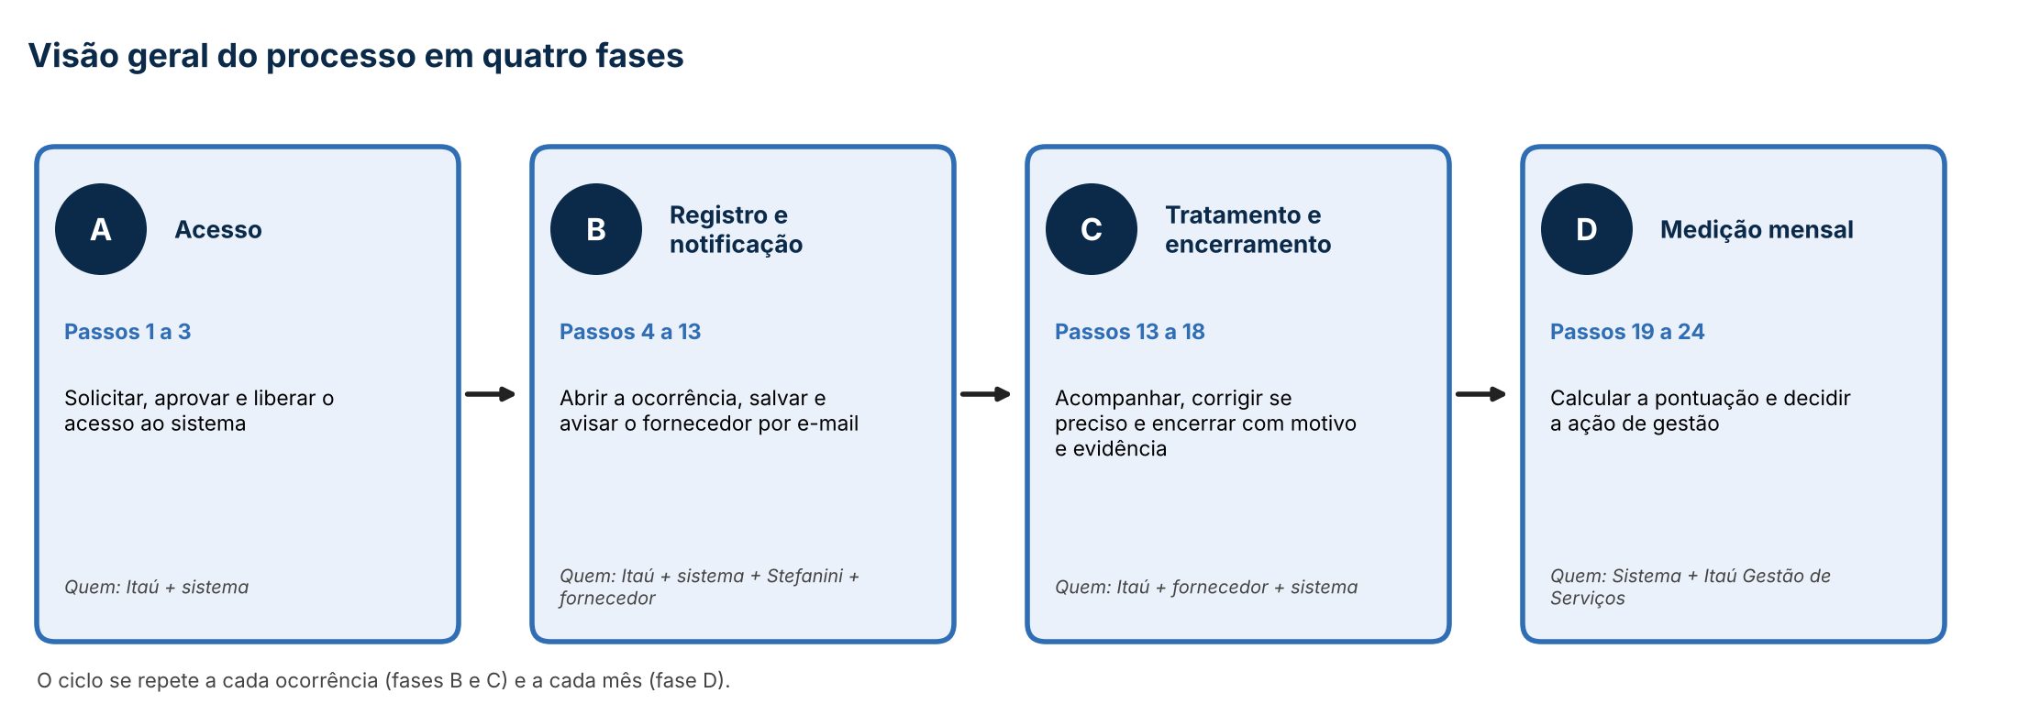
Figura 1 – Visão geral: quatro fases do processo.
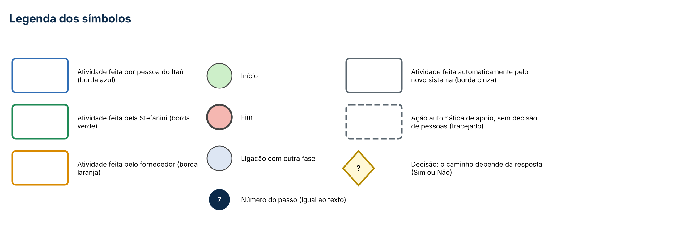
Figura 2 – Legenda dos símbolos.

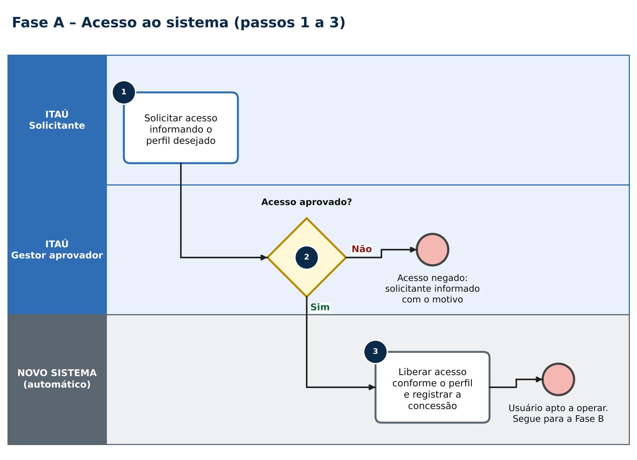
Figura 3 – Fase A: acesso ao sistema (passos 1 a 3).
Esta fase é feita uma vez por pessoa. Quem já tem acesso começa a partir da fase B.

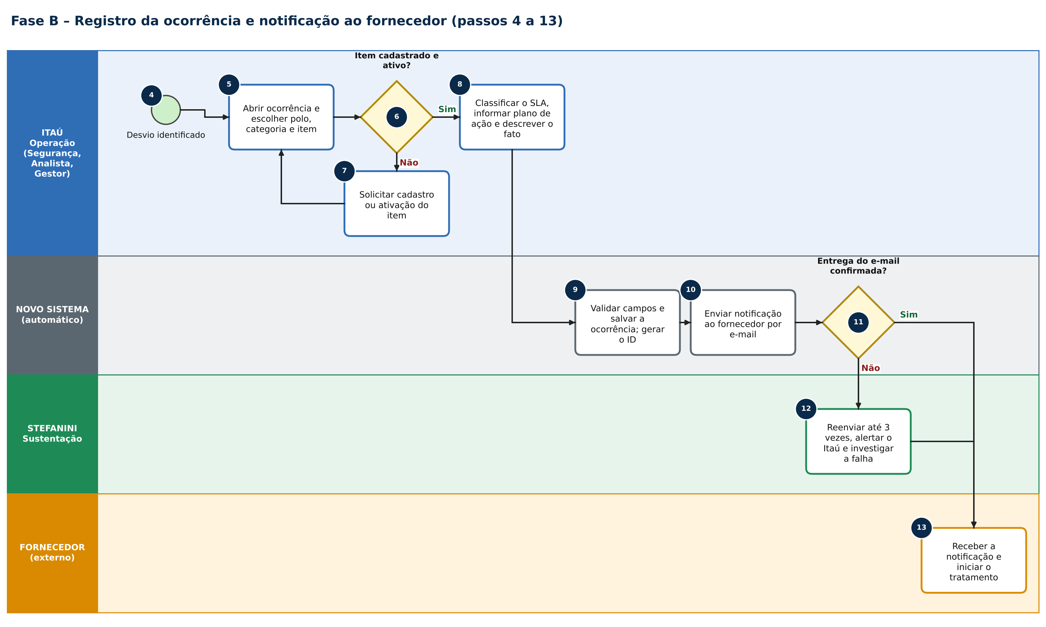
Figura 4 – Fase B: registro da ocorrência e notificação ao fornecedor (passos 4 a 13).

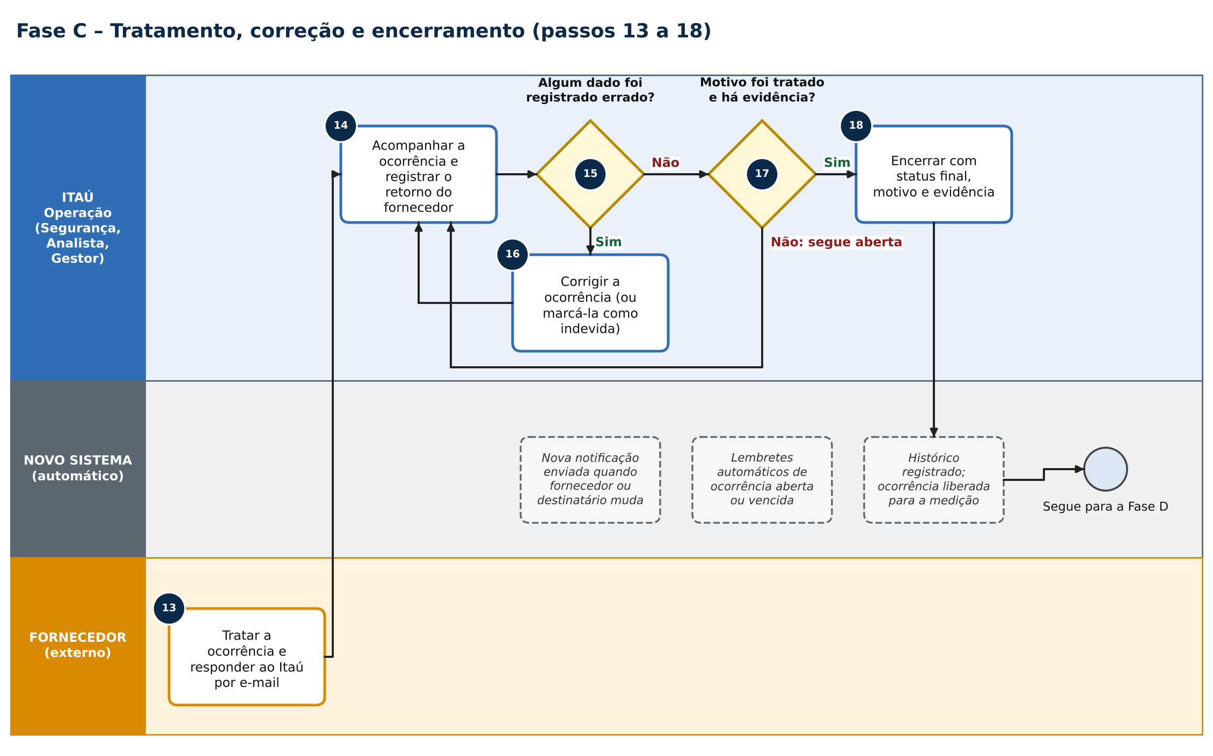
Figura 5 – Fase C: tratamento, correção e encerramento (passos 13 a 18). Os quadros tracejados mostram ações automáticas do sistema.

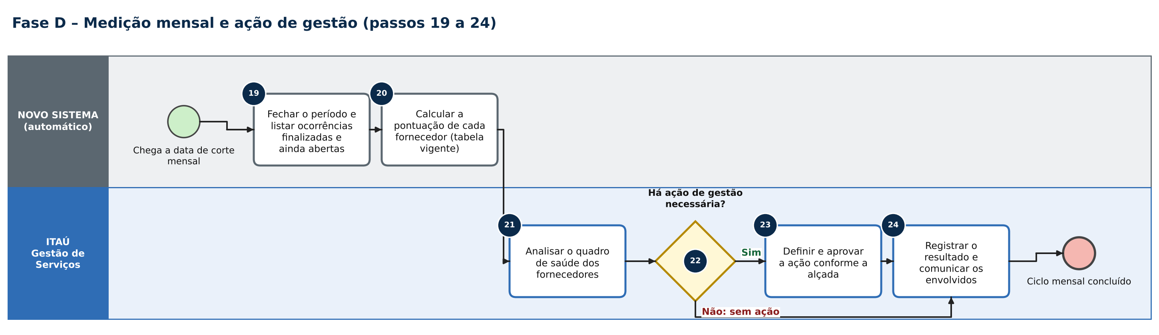
Figura 6 – Fase D: medição mensal e ação de gestão (passos 19 a 24).

Quem faz o quê
Responsável | Passos | Papel no processo
Itaú – Solicitante e Gestor aprovador | 1, 2 | Pede e aprova acessos.
Itaú – Operação (Centro de Segurança, Analista, Gestor) | 4 a 8, 14 a 18 | Identifica o desvio, registra, acompanha, corrige e encerra.
Itaú – Gestão de Serviços | 21 a 24 | Analisa a pontuação e decide a ação de gestão.
Fornecedor | 13 | Recebe a notificação, trata e responde.
Novo sistema (automático) | 3, 9 a 11, 19, 20 | Salva, notifica, confere entrega, fecha o período e calcula.
Stefanini – Sustentação | 12 (e apoio ao sistema) | Investiga falhas de envio e mantém o sistema funcionando.

5. Passo a passo de cada etapa
Objetivo desta seção: explicar cada passo do fluxograma, com a mesma numeração: o que acontece, quem faz, o que entra, o que sai e o que ocorre em caso de erro ou exceção.
Cada quadro tem o número e o nome do passo, igual ao fluxograma. A linha “Ponto a validar” indica onde o Itaú precisa confirmar uma regra na seção 13.

Fase A – Acesso
Passo 1 – Solicitar acesso
Quem faz | Itaú – Solicitante
O que acontece | A pessoa abre o pedido de acesso no sistema e informa o perfil que precisa: Operador, Analista ou Gestor.
O que entra | Nome, área, função e perfil desejado.
O que sai | Pedido registrado e enviado ao gestor aprovador.
Se houver erro ou exceção | Campo obrigatório vazio: o sistema avisa e não envia o pedido.
Ponto a validar | V10

Passo 2 – Aprovar acesso? (decisão)
Quem faz | Itaú – Gestor aprovador
O que acontece | O gestor analisa o pedido e decide. Se aprovar, o pedido segue para a liberação (passo 3). Se recusar, informa o motivo.
O que entra | Pedido de acesso.
O que sai | Decisão registrada (Aprovado ou Recusado) com data e nome de quem decidiu.
Se houver erro ou exceção | Pedido recusado: o solicitante recebe o motivo por e-mail e o fluxo termina. Gestor sem resposta em 3 dias úteis: o sistema lembra e depois avisa o superior.
Ponto a validar | V10

Passo 3 – Liberar acesso conforme o perfil
Quem faz | Novo sistema (automático)
O que acontece | O sistema cria o acesso com as permissões do perfil aprovado. O usuário entra com o login corporativo do Itaú.
O que entra | Pedido aprovado.
O que sai | Usuário ativo com o perfil correto. Concessão registrada no histórico.
Se houver erro ou exceção | Falha na integração de login: o pedido fica pendente e a Stefanini é avisada para corrigir.
Ponto a validar | V10, V26

Fase B – Registro e notificação
Passo 4 – Identificar o desvio
Quem faz | Itaú – Centro de Segurança ou Analista
O que acontece | Uma pessoa percebe que um serviço contratado não foi cumprido: posto sem profissional, equipamento fora do ar, comportamento inadequado ou documento pendente.
O que entra | Fato observado e evidência disponível (foto, registro, relato).
O que sai | Decisão de registrar uma ocorrência.
Se houver erro ou exceção | Dúvida sobre se é um desvio: o caso vai para a operação decidir. O Centro de Segurança só registra o que consegue observar (como disponibilidade).
Ponto a validar | V9

Passo 5 – Abrir a ocorrência e escolher polo, categoria e item
Quem faz | Itaú – Operação (Operador ou Analista)
O que acontece | A pessoa abre uma nova ocorrência e escolhe o polo (local), a categoria e o item do serviço. O sistema mostra só opções ativas e já preenche fornecedor e destinatários.
O que entra | Polo, categoria e item.
O que sai | Ocorrência em rascunho, ligada ao fornecedor correto.
Se houver erro ou exceção | Sessão perto de expirar: o sistema avisa e guarda o rascunho automaticamente.
Ponto a validar | V13, V24

Passo 6 – Item cadastrado e ativo? (decisão)
Quem faz | Itaú – Operação
O que acontece | O sistema confere se o item existe e está ativo. Se sim, a pessoa segue para o passo 8. Se não, segue para o passo 7.
O que entra | Item escolhido.
O que sai | Caminho Sim (passo 8) ou Não (passo 7).
Se houver erro ou exceção | Nenhum item atende ao caso: a pessoa pede a criação do item (passo 7).
Ponto a validar | V13, V14

Passo 7 – Solicitar cadastro ou ativação do item
Quem faz | Itaú – Analista ou Gestor
O que acontece | O Analista pede, e o Gestor aprova, a criação ou a ativação do item. O pedido fica registrado. Depois da liberação, a pessoa volta ao passo 5.
O que entra | Descrição do item, categoria, tipo e fornecedor.
O que sai | Item criado ou ativado e disponível para uso.
Se houver erro ou exceção | Pedido recusado: o motivo fica registrado e a pessoa informada. A ocorrência pode ser registrada em outro item aplicável.
Ponto a validar | V14, V15

Passo 8 – Classificar o SLA e descrever o fato
Quem faz | Itaú – Operação (Operador ou Analista)
O que acontece | A pessoa escolhe a classificação do SLA (por exemplo, leve, moderada, grave ou gravíssima) e o status do plano de ação. Depois descreve o fato e anexa as evidências. A descrição é obrigatória.
O que entra | Fato observado, evidências, regras de classificação.
O que sai | Ocorrência completa e pronta para salvar.
Se houver erro ou exceção | Descrição vazia ou classificação ausente: o sistema impede o salvamento e indica o campo. Dados pessoais de terceiros só entram nos campos próprios.
Ponto a validar | V9, V12

Passo 9 – Validar e salvar a ocorrência
Quem faz | Novo sistema (automático)
O que acontece | O sistema confere os campos obrigatórios, salva a ocorrência e gera um número de identificação (ID) único. O ID serve para consultar a ocorrência e acompanhar o caso.
O que entra | Ocorrência completa.
O que sai | Ocorrência salva com ID, data, hora e autor registrados.
Se houver erro ou exceção | Falha ao salvar: nada se perde, o sistema mantém o rascunho e pede para tentar de novo. Duplicidade provável: o sistema alerta antes de salvar.
Ponto a validar | —

Passo 10 – Notificar o fornecedor por e-mail
Quem faz | Novo sistema (automático)
O que acontece | Ao salvar, o sistema envia ao fornecedor um e-mail padronizado com os dados da ocorrência. Usa a lista oficial de destinatários e registra o envio.
O que entra | Ocorrência salva e lista de destinatários.
O que sai | E-mail enviado e registro do envio no histórico.
Se houver erro ou exceção | Fornecedor sem e-mail válido cadastrado: o sistema alerta o responsável antes de enviar.
Ponto a validar | V7, V26

Passo 11 – Entrega do e-mail confirmada? (decisão)
Quem faz | Novo sistema (automático)
O que acontece | O sistema confere se o e-mail foi entregue. Se sim, a ocorrência segue ao fornecedor (passo 13). Se não, entra o tratamento de falha (passo 12).
O que entra | Retorno do serviço de e-mail.
O que sai | Status da notificação: Enviado, Entregue ou Falhou.
Se houver erro ou exceção | Sem confirmação de entrega em até 15 minutos: o sistema trata como falha.
Ponto a validar | V6

Passo 12 – Reenviar, alertar o Itaú e investigar a falha
Quem faz | Novo sistema e Stefanini – Sustentação
O que acontece | O sistema reenvia o e-mail até 3 vezes. Se continuar sem entrega, alerta o responsável do Itaú e abre um chamado para a Stefanini investigar. Nesse caso, o Itaú contata o fornecedor por e-mail e registra o contato no sistema, para ninguém ficar sem aviso.
O que entra | Notificação com falha.
O que sai | Notificação entregue, ou contato manual registrado. Causa da falha documentada.
Se houver erro ou exceção | Falha repetida em vários envios: a Stefanini trata como incidente e informa o Itaú.
Ponto a validar | V6, V22, V28

Passo 13 – Receber a notificação e tratar a ocorrência
Quem faz | Fornecedor
O que acontece | O fornecedor lê a notificação, corrige o problema na operação e responde ao Itaú com o que foi feito. Se discordar, pode contestar a ocorrência.
O que entra | E-mail de notificação.
O que sai | Resposta do fornecedor, com o que foi feito e evidências.
Se houver erro ou exceção | Sem resposta no prazo: o sistema avisa o responsável interno (passo 14) e pode reenviar o aviso ao fornecedor.
Ponto a validar | V5, V31

Fase C – Tratamento e encerramento
Passo 14 – Acompanhar a ocorrência e registrar o retorno
Quem faz | Itaú – Responsável interno
O que acontece | O responsável acompanha o caso e registra na ocorrência o retorno do fornecedor. O sistema lembra o responsável das ocorrências abertas ou vencidas, por e-mail ou painel.
O que entra | Resposta do fornecedor e prazos.
O que sai | Ocorrência atualizada, com histórico do que aconteceu.
Se houver erro ou exceção | Responsável ausente: o substituto assume e recebe os lembretes.
Ponto a validar | V1, V4, V11

Passo 15 – Algum dado foi registrado errado? (decisão)
Quem faz | Itaú – Responsável interno
O que acontece | O responsável confere se há erro na ocorrência: fornecedor, item, destinatário ou descrição. Se houver, segue para o passo 16. Se não, segue para o passo 17.
O que entra | Ocorrência e retorno do fornecedor.
O que sai | Caminho Sim (passo 16) ou Não (passo 17).
Se houver erro ou exceção | —
Ponto a validar | V8

Passo 16 – Corrigir a ocorrência (ou marcá-la como indevida)
Quem faz | Itaú – Responsável interno
O que acontece | O responsável corrige o dado. Se mudar o fornecedor, o item ou o destinatário, o sistema oferece reenviar a notificação. O fornecedor anterior recebe um aviso de desconsideração. Se a ocorrência não deveria existir, o responsável a marca como Aberta indevidamente, e ela deixa de contar na medição.
O que entra | Dado correto e justificativa.
O que sai | Ocorrência corrigida, nova notificação enviada e histórico antes/depois.
Se houver erro ou exceção | Correção sem justificativa: o sistema não grava. Perfil sem permissão: o pedido vai ao gestor.
Ponto a validar | V8, V11

Passo 17 – Motivo tratado e com evidência? (decisão)
Quem faz | Itaú – Responsável interno
O que acontece | O responsável decide se o problema foi resolvido e se há evidência. Se sim, segue para o encerramento (passo 18). Se não, a ocorrência continua aberta e volta ao passo 14.
O que entra | Retorno do fornecedor e evidências.
O que sai | Caminho Sim (passo 18) ou Não (volta ao passo 14).
Se houver erro ou exceção | Ocorrência aberta passa do prazo: aparece como vencida e entra no painel da Gestão de Serviços. Enquanto aberta, não entra na medição.
Ponto a validar | V2, V4, V18

Passo 18 – Encerrar a ocorrência com status final, motivo e evidência
Quem faz | Itaú – Responsável interno
O que acontece | O responsável escolhe o status final e informa o motivo e a evidência do encerramento. Esses campos são obrigatórios. O sistema registra autor, data e hora e libera a ocorrência para a medição.
O que entra | Status final, motivo e evidência.
O que sai | Ocorrência Finalizada, com histórico completo.
Se houver erro ou exceção | Campo obrigatório vazio: o sistema impede o encerramento. Encerramento por outra pessoa exige justificativa registrada.
Ponto a validar | V2, V3, V11

Fase D – Medição mensal
Passo 19 – Fechar o período do mês
Quem faz | Novo sistema (automático)
O que acontece | Na data de corte, o sistema fecha o período. Reúne as ocorrências finalizadas do mês e lista as que ainda estão abertas, para a Gestão de Serviços saber o que ficou de fora.
O que entra | Ocorrências do período e data de corte.
O que sai | Base do mês congelada e lista de ocorrências abertas.
Se houver erro ou exceção | Ocorrência finalizada depois do corte: entra no mês seguinte, conforme a regra de competência.
Ponto a validar | V16, V18

Passo 20 – Calcular a pontuação de cada fornecedor
Quem faz | Novo sistema (automático)
O que acontece | O sistema aplica a tabela de pontuação vigente de cada contrato e calcula a pontuação por fornecedor. Gera também o quadro de saúde dos fornecedores. Substitui a planilha de Excel usada hoje.
O que entra | Ocorrências finalizadas e tabela de pontuação.
O que sai | Pontuação por fornecedor e quadro de saúde.
Se houver erro ou exceção | Tabela de pontuação ausente ou vencida: o sistema bloqueia o cálculo e avisa o administrador.
Ponto a validar | V17, V19

Passo 21 – Analisar o quadro de saúde dos fornecedores
Quem faz | Itaú – Gestão de Serviços
O que acontece | A Gestão de Serviços revisa a pontuação, o histórico e as ocorrências ainda abertas de cada fornecedor.
O que entra | Quadro de saúde e lista de ocorrências abertas.
O que sai | Conclusão da análise para cada fornecedor.
Se houver erro ou exceção | Dúvida sobre uma ocorrência: a Gestão de Serviços volta à ocorrência e pede ajuste ao responsável.
Ponto a validar | V18, V19

Passo 22 – Há ação de gestão necessária? (decisão)
Quem faz | Itaú – Gestão de Serviços
O que acontece | A Gestão de Serviços decide se o resultado pede ação. Se sim, segue para o passo 23. Se não, vai ao passo 24 e registra “sem ação”.
O que entra | Conclusão da análise e faixas contratuais.
O que sai | Caminho Sim (passo 23) ou Não (passo 24).
Se houver erro ou exceção | —
Ponto a validar | V17, V20

Passo 23 – Definir e aprovar a ação conforme a alçada
Quem faz | Itaú – Gestão de Serviços
O que acontece | A Gestão de Serviços escolhe a ação: orientação ou reunião, advertência, ajuste operacional, escalonamento ou processo de rescisão. A ação é aprovada por quem tem alçada.
O que entra | Resultado do fornecedor e regras contratuais.
O que sai | Ação aprovada, com responsável e data.
Se houver erro ou exceção | Aprovação pendente: o sistema lembra o aprovador e mostra a pendência no painel.
Ponto a validar | V20

Passo 24 – Registrar o resultado e comunicar os envolvidos
Quem faz | Itaú – Gestão de Serviços
O que acontece | A Gestão de Serviços registra a ação (ou “sem ação”) no sistema e comunica os envolvidos. O ciclo do mês termina.
O que entra | Ação aprovada ou decisão de não agir.
O que sai | Resultado do mês registrado, com histórico e relatório.
Se houver erro ou exceção | Erro no registro: o sistema mantém o rascunho e a Gestão de Serviços repete o passo.
Ponto a validar | V20

6. Exemplo prático de ponta a ponta
Objetivo desta seção: mostrar um caso do dia a dia percorrendo todo o fluxo, do início ao fim, incluindo duas exceções.
Aviso
Os nomes, datas e pontos abaixo são fictícios e servem só para ilustrar. A pontuação real depende da tabela contratual do Itaú (V17).

Situação: em 12/01/2027, às 02h40, o Centro de Segurança nota que o posto de portaria da Torre B do Polo Exemplo está sem profissional. O serviço é prestado pelo Fornecedor Exemplo A.
Quando | Passo | O que acontece
Dez/2026 | 1 a 3 | Marina, analista do Itaú, pede acesso como Analista. O gestor aprova. O sistema libera o acesso com o login corporativo.
12/01 02h40 | 4 | João, do Centro de Segurança, vê que o posto está vazio e tem a imagem da câmera como prova.
12/01 02h45 | 5, 6 | João abre uma ocorrência e escolhe polo, categoria “Postos” e item “Portaria Torre B”. O item está ativo.
12/01 02h50 | 8 | João classifica o desvio como “Grave”, descreve o fato e anexa a imagem. O sistema não deixa salvar sem a descrição.
12/01 02h52 | 9 | O sistema salva e gera o ID 2027-000123.
12/01 02h52 | 10, 11 | O sistema envia o e-mail ao Fornecedor Exemplo A. O primeiro envio não tem entrega confirmada.
12/01 03h07 | 12 | Exceção 1: o sistema reenviou o e-mail e a segunda tentativa foi entregue. O responsável recebe aviso do reenvio e o histórico registra as duas tentativas.
12/01 08h00 | 13 | O fornecedor lê a notificação, manda um profissional ao posto e responde por e-mail.
12/01 09h30 | 14, 15 | Marina registra o retorno. Ao conferir, percebe que o posto pertence ao Fornecedor Exemplo B.
12/01 09h40 | 16 | Exceção 2: Marina corrige o fornecedor e informa o motivo. O sistema avisa o Fornecedor A de que a ocorrência foi desconsiderada e notifica o Fornecedor B. O histórico guarda o antes e o depois.
13/01 10h00 | 13, 14 | O Fornecedor B responde com a escala corrigida.
14/01 | 17, 18 | Marina confirma que o motivo foi tratado, anexa a escala como evidência e encerra a ocorrência com status Finalizada.
31/01 (corte) | 19, 20 | O sistema fecha o mês. A ocorrência 2027-000123 entra na pontuação do Fornecedor B. O sistema lista duas ocorrências ainda abertas, que não pontuam. Para este exemplo, o Fornecedor B soma 12 pontos.
Início de fev | 21 a 24 | A Gestão de Serviços analisa o quadro. Pela tabela fictícia, 12 pontos pedem “orientação formal”. A ação é aprovada, registrada e comunicada ao fornecedor. O ciclo termina.

7. Integrações com sistemas e fontes de dados do Itaú
Objetivo desta seção: listar os sistemas e as fontes de dados com que o novo sistema se conectará e explicar para que serve cada ligação.
Uma integração evita digitar a mesma informação duas vezes e reduz erros. A coluna “Situação” mostra o que já está claro e o que o Itaú precisa confirmar.
Integração | Para que serve | O que troca | Situação
Login corporativo (SSO) | Entrar com o acesso usado no Itaú e aplicar os perfis. | Identidade do usuário e perfil. | A confirmar (V26)
Serviço de e-mail | Enviar notificações, lembretes e avisos, e saber se foram entregues. | E-mail enviado; retorno de entrega. | Em uso no Thanos; a confirmar o remetente (V26)
Cadastro oficial de RGI, polos e postos | Usar uma única fonte para prédios, polos e postos. | Lista de polos, RGI, torres, andares e postos. | A confirmar (V13)
Cadastro de fornecedores e contratos | Preencher fornecedor, destinatários e tabela de pontuação por contrato. | Fornecedores, contatos, contratos e vigência. | A confirmar (V7, V13, V17)
Cadastro de pessoas e documentos de terceiros | Relacionar pessoa, posto e documento quando a ocorrência for de documentação. | Dados mínimos de terceiros. | Depende do escopo de terceiros (V12)
Teams (opcional) | Enviar lembretes além do e-mail. | Mensagem de lembrete. | Opcional; a confirmar
Relatórios e exportação | Levar dados para os relatórios e para a análise da Gestão de Serviços. | Dados de ocorrências e pontuação. | A confirmar a ferramenta
Repositório de logs do Itaú | Guardar o histórico de auditoria no padrão do Itaú. | Registros de auditoria. | A confirmar (V21)
Thanos (origem da migração) | Ler os cadastros e o histórico para levar ao novo sistema. | Cadastros e ocorrências. | Necessário para a migração (V29)
Monitoração de equipamentos e câmeras | Abrir ocorrências automaticamente no futuro. | — | Fora desta entrega

8. Requisitos não funcionais
Objetivo desta seção: explicar, em linguagem simples, como o sistema deve se comportar em segurança, desempenho, disponibilidade e auditoria, além de funcionar corretamente.
As metas abaixo são propostas da Stefanini e precisam da confirmação do Itaú. Onde o Itaú já tiver um padrão, o padrão do Itaú prevalece.
Tema | O que significa | Meta proposta
Segurança de acesso | Só pessoas autorizadas entram. Cada pessoa vê e faz só o que seu perfil permite. | Login corporativo; perfis Operador, Analista e Gestor; revisão periódica dos acessos.
Sessão | O sistema não deixa o acesso aberto sem uso e não faz a pessoa perder o trabalho. | Expira em 30 minutos sem uso, com aviso 5 minutos antes e rascunho salvo (V24).
Proteção dos dados | Os dados ficam protegidos quando trafegam e quando estão guardados. | Criptografia em trânsito e em repouso; dados pessoais só nos campos próprios (V12).
Aderência às políticas do Itaú | O sistema segue as regras de segurança, privacidade e terceiros do Itaú. | Revisão das políticas aplicáveis na fase de desenho e teste de segurança antes da entrada em produção.
Desempenho | As telas respondem rápido, mesmo com ocorrências finalizadas. | Consultas e telas em até 3 segundos em 95% dos acessos, com o volume histórico migrado.
Capacidade | O sistema aguenta o volume atual e o crescimento. | Volume a levantar com o Itaú; teste de carga em homologação.
Disponibilidade | O sistema está no ar quando as pessoas precisam. | 99,5% por mês, em dias úteis, das 7h às 20h (a confirmar).
Cópia de segurança e recuperação | Se algo der errado, os dados voltam. | Cópia diária; recuperação em até 4 horas e perda máxima de dados de 24 horas (a confirmar).
Logs e auditoria | Tudo que importa fica registrado e é fácil de ler. | Quem, quando, o quê, antes e depois e motivo, em tela amigável; retenção pelo prazo do Itaú (V21).
Entrega de e-mails | As notificações chegam e há prova disso. | Status por e-mail, 3 tentativas e alerta em caso de falha (V6).
Facilidade de uso | Fácil para quem usa pouco o sistema. | Telas em português, campos obrigatórios claros e funciona nos navegadores corporativos do Itaú.
Sustentação | Alguém cuida do sistema depois da entrega. | Responsável, canal, horários e prazos de atendimento acordados (V22).

9. Estratégia de migração e convivência com o Thanos
Objetivo desta seção: explicar como a Stefanini levará os dados do Thanos ao novo sistema, como os dois sistemas conviverão e como o Thanos será desligado, sem interromper o trabalho do Itaú.

Etapas da migração
Etapa | O que será feito | Quando (proposta)
1. Preparação | Mapear os dados do Thanos, limpar inconsistências e definir o que migrar (V29). | Nov/2026
2. Cadastros | Levar polos, categorias, tipos, itens, fornecedores e regras de SLA. | Dez/2026
3. Ensaios | Fazer duas cargas de teste e conferir os totais com o Itaú. | Dez/2026 a jan/2027
4. Corte | Congelar o Thanos para novos registros e fazer a carga final: histórico e ocorrências abertas. | 20 a 21/01/2027
5. Convivência | Novas ocorrências só no novo sistema. O Thanos fica somente para consulta. | 21 a 28/01/2027
6. Desligamento | Itaú aprova, o Thanos é desligado e seus dados são arquivados. | 29/01/2027

Como os dois sistemas convivem
Assunto | Regra proposta
Novas ocorrências | Só no novo sistema, a partir do go-live. O Thanos não recebe mais registros.
Ocorrências abertas no Thanos | Migradas na carga final e encerradas no novo sistema (V29).
Consulta ao histórico | Consulta no Thanos durante a convivência e no novo sistema, para o que foi migrado.
Medição de dezembro/2026 | Recalculada no novo sistema e comparada com a planilha atual. As diferenças são explicadas ao Itaú antes do aceite.
Notificações | Passam a sair apenas do novo sistema.
Acessos | Usuários do Thanos recebem acesso no novo sistema antes do go-live, por perfil.

Se algo der errado (volta ao Thanos)
Se houver falha grave nos primeiros cinco dias úteis, o Itaú e a Stefanini decidem juntos voltar a usar o Thanos. Por isso o Thanos só é desligado depois do aceite do Itaú. Os critérios de volta serão acordados na homologação.
Atenção ao prazo
A convivência tem apenas oito dias entre o go-live (21/01) e o desligamento (29/01). O primeiro fechamento mensal real do novo sistema só acontece no fim de janeiro. Por isso a medição de dezembro será recalculada em paralelo. Confirme este desenho no ponto V30.

10. Cronograma macro até 29/01/2027
Objetivo desta seção: mostrar as grandes etapas do projeto até 29/01/2027 e destacar as datas em que o Itaú precisa validar ou fornecer informações.
As datas são propostas e devem ser confirmadas na validação. Linhas em destaque exigem ação do Itaú.
Data | Marco ou atividade | Responsável
05/11/2026 | Envio desta documentação ao Itaú | Stefanini
19/11/2026 | Itaú devolve a validação do fluxo e as respostas dos pontos da seção 13 | Itaú
26/11/2026 | Itaú entrega os insumos: destinatários por fornecedor, matriz de classificação, tabela de pontuação, cadastros oficiais, acessos aos ambientes e contatos técnicos | Itaú
30/11/2026 | Aceite do fluxo e congelamento do escopo | Itaú e Stefanini
30/11 a 18/12 | Construção, etapa 1: acesso, cadastros, ocorrência e notificação | Stefanini
21/12/2026 | Demonstração da etapa 1 e validação intermediária do Itaú | Itaú
04/01 a 15/01/2027 | Construção, etapa 2: tratamento, encerramento, medição, relatórios e migração | Stefanini
12/01 a 20/01/2027 | Homologação pelo Itaú com ocorrências reais de amostra | Itaú
20 a 21/01/2027 | Carga final do Thanos e entrada em produção (go-live) | Stefanini e Itaú
21 a 28/01/2027 | Convivência e operação assistida; recálculo da medição de dezembro | Stefanini e Itaú
28/01/2027 | Itaú aprova o desligamento do Thanos | Itaú
29/01/2027 | Encerramento do projeto e desligamento do Thanos | Stefanini e Itaú

Atenção: o fim do ano reduz a disponibilidade de pessoas. Pedimos que o Itaú indique, até 19/11, quem valida e aprova durante o recesso de fim de ano.

11. Riscos
Objetivo desta seção: apresentar os principais riscos do projeto, o impacto de cada um e como responderemos: mitigar (reduzir), aceitar, transferir ou evitar.
Probabilidade e impacto: A = alto, M = médio, B = baixo.
# | Risco | Prob. / Impacto | Resposta | Plano
R1 | O prazo é curto (cerca de 13 semanas) para o escopo. | A / A | Mitigar | Entregar por etapas, congelar o escopo em 30/11 e tratar o que não for essencial como evolução.
R2 | Atraso do Itaú em validações e insumos. | A / A | Mitigar | Datas de marco no cronograma, lembretes e escalonamento ao gestor do Itaú.
R3 | Regras ainda não confirmadas (status, encerramento, pontuação). | M / A | Mitigar | Seção 13 com prazo de resposta e reunião de esclarecimento, se preciso.
R4 | Dados do Thanos com erros ou duplicidades. | M / M | Mitigar | Limpeza prévia, duas cargas de teste e conferência de totais.
R5 | Liberação tardia de acessos, ambientes e integrações (login, e-mail, cadastros). | M / A | Transferir | Responsabilidade do Itaú, com contato técnico indicado até 26/11. Sem a liberação, o prazo da integração se move.
R6 | Provedor de e-mail bloqueia ou atrasa mensagens. | M / M | Mitigar | Remetente oficial do Itaú, testes de entrega e alerta de falha.
R7 | Fornecedores demoram a responder ou resistem ao novo e-mail. | M / B | Aceitar | Comunicação do Itaú aos fornecedores e lembretes automáticos. O risco é aceito, pois depende do fornecedor.
R8 | Convivência curta e primeiro fechamento só após 29/01. | A / M | Mitigar | Recalcular dezembro/2026 em paralelo e comparar com a planilha atual.
R9 | Pessoas-chave indisponíveis no recesso de fim de ano. | M / M | Aceitar | Indicar substitutos até 19/11. Se faltarem, o cronograma é revisto.
R10 | Dependência de uma só pessoa do Itaú para as regras. | M / M | Mitigar | Nomear um segundo validador e registrar as decisões.
R11 | Dados pessoais de terceiros fora do padrão da LGPD. | M / A | Mitigar | Campos próprios, mínimo necessário e validação com Privacidade do Itaú (V12).
R12 | Lentidão com o volume histórico. | B / A | Mitigar | Teste de carga em homologação e ajuste antes do go-live.
R13 | Falha de serviços de terceiros (hospedagem, e-mail). | B / A | Transferir | Prazos de atendimento acordados em contrato com os provedores.
R14 | Pedidos novos fora do escopo durante o projeto. | M / M | Evitar | Controle de mudanças: cada pedido é avaliado e, se aprovado, entra por escopo e prazo acordados.

12. Premissas, restrições e pontos em aberto
Objetivo desta seção: registrar as condições assumidas, os limites do projeto e o que ainda não está definido, para que todos partam do mesmo entendimento.

Premissas (o que consideramos verdadeiro)
- O processo desenhado representa o que foi demonstrado nas reuniões de 29 e 30/09/2026.
- O Itaú indicará validadores com autoridade para decidir.
- Os cadastros e as regras de pontuação serão fornecidos até 26/11/2026.
- O Itaú liberará acessos e ambientes a tempo.
- O Itaú fornecerá o login corporativo e o serviço de e-mail.
- As datas e as metas deste documento são propostas até a aprovação do Itaú.

Restrições (o que limita o projeto)
- Prazo final de 29/01/2027.
- Fim de ano com menos pessoas disponíveis.
- Itens fora do escopo desta entrega: módulo de atendimento técnico, detecção automática por câmeras e integração com sistemas de terceiros (V23).
- Itens que só entram se o Itaú confirmar e o prazo permitir: módulo de ocorrências por pessoa (documentação de terceiros) e indicadores comparáveis avançados (V12, V19).

Pontos em aberto
Todos os pontos em aberto estão na seção 13, numerados de V1 a V31. Eles definem o fluxo final.

13. Pontos para validação do Itaú
Objetivo desta seção: listar as decisões e regras que o Itaú precisa confirmar. Para cada ponto, mostramos a proposta da Stefanini.
Como responder: escreva Concordo, Ajustar (com o ajuste) ou Outra decisão na última coluna. Prazo: 19/11/2026.
# | Tema | Proposta da Stefanini | O que o Itaú precisa confirmar | Passos | Resposta do Itaú
V1 | Responsável pelo acompanhamento | Cada ocorrência tem um responsável interno nomeado na abertura (quem abriu, por padrão) e um substituto para ausências. | Quem é o responsável formal e quem assume na ausência? | 14
V2 | Critério de encerramento | O encerramento exige status final, motivo e evidência. A lista de evidências aceitas varia por tipo de ocorrência. | Quais evidências e condições provam que cada tipo de ocorrência foi tratada? | 18
V3 | Lista de status e efeito na medição | Status propostos: Aberta, Em tratamento, Finalizada e Aberta indevidamente. Só Finalizada entra na pontuação. Aberta indevidamente nunca pontua. | Confirmar os status, quem pode usar cada um e o efeito de cada um na medição. | 14, 16, 18, 19
V4 | Prazo para tratar e encerrar | O sistema aceita um prazo por categoria/SLA. Ocorrência vencida gera alerta ao responsável e aparece no painel. | Existe prazo por categoria/SLA? O atraso gera consequência (por exemplo, pontuação)? | 14, 17
V5 | Canal de resposta do fornecedor | O fornecedor responde por e-mail. O responsável interno registra o retorno na ocorrência. Alternativa: link seguro para o fornecedor responder direto no sistema. | Qual é o canal oficial de resposta, o conteúdo mínimo esperado e se o fornecedor pode ter acesso ao sistema? | 13, 14
V6 | Comprovação de entrega do e-mail | O sistema reenvia até 3 vezes (intervalos de 5, 15 e 60 minutos) e alerta o responsável se a entrega não for confirmada. | Confirmar o número de tentativas, os intervalos e a contingência manual. | 10 a 12
V7 | Lista oficial de destinatários | Cada fornecedor tem destinatários principais e em cópia, por categoria e contrato. O Itaú indica quem atualiza a lista. | Fornecer a lista oficial e definir quem a mantém e com que frequência. | 10
V8 | Correção de ocorrência aberta com erro | Ao corrigir fornecedor, destinatário ou item, o sistema oferece reenviar a notificação. Se o fornecedor mudar, o anterior recebe um aviso de desconsideração. | Aprovar este procedimento e o texto do aviso de desconsideração. | 15, 16
V9 | Matriz de classificação | O sistema oferece a matriz de severidade como lista fechada (por exemplo, leve, moderada, grave e gravíssima) por categoria e fornecedor. | Fornecer a matriz completa (disponibilidade, operacional e comportamental) e os valores de “plano de ação”. | 8
V10 | Fluxo de acesso | Pedido feito no próprio sistema, aprovação pelo gestor, perfis Operador, Analista e Gestor, e revisão periódica dos acessos. | Confirmar formulário, aprovadores, prazo de atendimento, periodicidade da revisão e regra de revogação. | 1 a 3
V11 | Quem pode editar e encerrar | Só o responsável da ocorrência (ou o gestor) edita e encerra. Todo caso fora disso exige justificativa registrada. | Confirmar se outros perfis podem editar ou encerrar ocorrências de terceiros e em quais exceções. | 14 a 18
V12 | Dados pessoais de terceiros | Dados pessoais ficam em campos próprios e protegidos, com o mínimo necessário. A observação livre não recebe documentos de pessoas. | Quais dados de terceiros podem constar na ocorrência, com quais controles e por quanto tempo? | 8
V13 | Fonte oficial dos cadastros | O novo sistema lê, sempre que possível, o cadastro oficial de RGI, polos, postos, fornecedores e contratos, sem tabelas paralelas. | Indicar o sistema oficial de cada cadastro e o responsável por ele. | 5, 6
V14 | Governança dos cadastros | Analista cria e altera itens. Gestor ativa e inativa. Mudanças ficam registradas. | Definir quem cria, altera, ativa e inativa cada cadastro e como aprova mudanças. | 6, 7
V15 | Carga em lote de cadastros | O novo sistema inclui carga em lote com modelo de planilha, validação prévia e relatório de erros. | Confirmar se a carga em lote faz parte do escopo de entrega e o formato do modelo. | 7
V16 | Data de corte e competência | Corte mensal em data fixa. Cada ocorrência pontua na competência do mês de seu encerramento. | Confirmar a data de corte, a regra de competência e o tratamento de ocorrência encerrada após o corte. | 19
V17 | Tabela de pontuação | Pesos, faixas, ações correspondentes e vigência ficam configurados por contrato, sem alteração de código. | Fornecer a tabela vigente de cada contrato e indicar diferenças entre contratos. | 20
V18 | Ocorrências abertas no fechamento | No fechamento, o sistema lista as ocorrências ainda abertas do período para a Gestão de Serviços. Elas não pontuam até serem finalizadas. | Confirmar que só ocorrências finalizadas pontuam e se casos abertos há muito tempo devem ter tratamento especial. | 19, 21
V19 | Indicadores comparáveis | Além do total, o quadro mostra ocorrências por posto, por efetivo e por criticidade. | Escolher quais comparações a Gestão de Serviços quer ver. | 20, 21
V20 | Alçadas das ações de gestão | O sistema registra quem aprovou cada ação (orientação, advertência, ajuste, escalonamento, rescisão). | Confirmar quem aprova cada tipo de ação e quais evidências são exigidas. | 23
V21 | Retenção e histórico | O sistema guarda ocorrências, logs e e-mails pelo prazo definido pelo Itaú e arquiva o restante. | Informar o prazo de retenção de ocorrências, logs, relatórios e e-mails. | Todos
V22 | Sustentação após a entrega | A Stefanini monitora falhas de envio e atende incidentes. Prazos de atendimento serão acordados. | Confirmar o responsável pelo produto no Itaú, os horários de atendimento e os prazos de resposta. | 12
V23 | Módulo de atendimento técnico | Não faz parte do novo sistema nesta entrega. | Confirmar que o módulo será descontinuado ou ficará fora do novo sistema. | —
V24 | Sessão e segurança | Sessão expira após 30 minutos sem uso, com aviso 5 minutos antes e salvamento automático do rascunho. | Confirmar o tempo de inatividade, o aviso e o salvamento temporário. | 5, 8
V25 | Amostra real para validação | Três ocorrências reais (indisponibilidade, comportamento e documentação) percorrem o fluxo em homologação. | Indicar as três ocorrências e a pessoa que valida cada resultado. | Todos
V26 | Autenticação e e-mail corporativos | Login pelo acesso corporativo do Itaú. E-mails saem de um remetente oficial do Itaú. | Indicar o serviço de login, o serviço de e-mail e o contato técnico responsável por cada um. | 3, 10
V27 | Hospedagem e ambientes | Ambientes de desenvolvimento, homologação e produção seguem as regras do Itaú. | Informar onde o sistema será hospedado e quais requisitos de infraestrutura e de segurança se aplicam. | —
V28 | Papel da Stefanini na operação | A Stefanini faz a sustentação (monitoramento, correções, evolução). A operação diária do processo fica com o Itaú. | Confirmar esta divisão de responsabilidades e o horário de atendimento. | 12
V29 | Migração do histórico | Migrar cadastros e ocorrências dos últimos 24 meses, mais todas as ocorrências abertas no dia do corte. | Confirmar quanto histórico migrar e como tratar ocorrências abertas na data do corte. | Migração
V30 | Critério de desligamento do Thanos | O Thanos passa a somente consulta no corte e é desligado em 29/01/2027 após o aceite do Itaú. | Confirmar o que significa “conclusão em 29/01/2027” (entrada em produção ou desligamento) e o critério de aceite. | Migração
V31 | Contestação do fornecedor | O fornecedor pode contestar uma ocorrência. A contestação fica registrada e o responsável decide antes do encerramento. | Existe processo de contestação hoje? Quem decide e em que prazo? | 13, 14

14. Validação e aceite
Objetivo desta seção: registrar a decisão do Itaú sobre o fluxo apresentado neste documento.
Ao assinar, o Itaú declara que leu as seções 4 e 5 e que o fluxo representa o processo desejado, com as ressalvas indicadas abaixo e as respostas aos pontos da seção 13.

Decisão
☐ Aprovado ☐ Aprovado com ressalvas ☐ Não aprovado

Ressalvas

Assinaturas
Itaú | Responsável 1 | Responsável 2
Nome
Cargo / área
Assinatura
Data

Stefanini | Responsável 1 | Responsável 2
Nome
Cargo / área
Assinatura
Data

